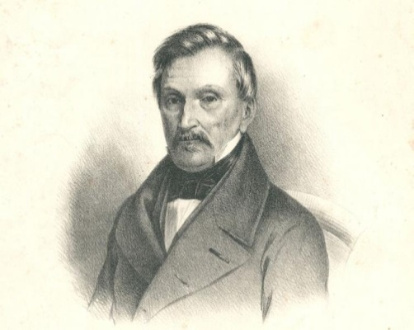

XIV WIELKOPOLSKI KONKURS RECYTATORSKI
„POZNAŃSKIE DZIEWIĄTKI”
Nim się odezwiesz, pomyśl pierwej nieco, bo często słowa jakby z worka lecą
Aleksander Fredro
….………………………………………………
miejscowość, data

………………………………………………………………………………………………………….
imię i nazwisko uczestnika konkursu

…………………………………………………………………………………………………………..
Imię i nazwisko rodziców/ prawnych opiekunów uczestnika konkursu

…………………………………………………………………………………………………………..
nazwa szkoły

………………………………………………………………………………………………………….
adres szkoły

Wyrażenie zgody na przetwarzanie danych osobowych
Zgodnie z art. 6 ust. 1 lit. a) rozporządzenia Parlamentu Europejskiego i rady (UE) 2016/679 z dnia 27 kwietnia 2016 r. w sprawie ochrony osób fizycznych w związku z przetwarzaniem danych osobowych i w sprawie swobodnego przepływu takich danych oraz uchylenia danych osobowych oraz uchylenia dyrektywy 95/46/WE (Dz. Urz. UE L119 z 2016 r.) oraz ustawą z dnia 10 maja 2018 r. o ochronie danych osobowych (Dz.U. z 2018 r. poz. 1000) wyrażam zgodę / nie wyrażam zgody na publikację imienia, nazwiska i wizerunku mojego/mojej syna/córki, informacji o szkole, w której się uczy, jak również o wynikach XIV Wielkopolskiego Konkursu Recytatorskiego „Poznańskie dziewiątki” na stronach internetowych IX Liceum Ogólnokształcącego w Poznaniu.

…………………………………………………………………………
Podpis rodzica/ opiekuna prawnego uczestnika konkursu

Niepotrzebne skreślić

